Wallace Rodrigues de França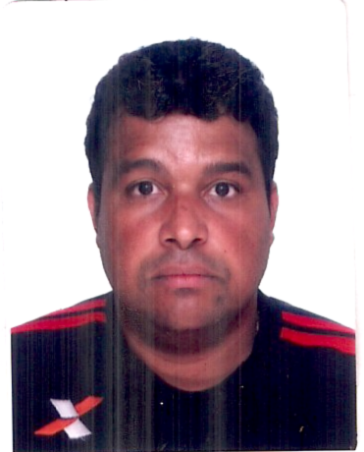

End.: Rua 42, LOTE: 19, QUADRA: 67, Esperança, Itaboraí, Rio de Janeiro.
CEP: 24802.655
Tel.: (21) 99897-0756, ID: 55*920*5996, (21) 96436-7000
E mail: wallacerodriguesf@gmail.com

INFORMAÇÕES PESSOAIS:
- Solteiro.
- 27/03/1978.
- Brasileiro.
- Natural de São Gonçalo – RJ.

FORMAÇÃO:
- Ensino Superior – Administrador de Empresas - Faculdade Itaboraí - CENEC

HABILITAÇÃO:
- Categoria - AD

PERFIL PROFISSIONAL:
- Dinâmico, motivado, pronto para aprendizado, Idôneo, alta capacidade de interação inter pessoal, facilidade com trabalhos em equipe, assimilação rápida de processos laborais e desenvoltura com público em geral.

OBJETIVOS:
- Desenvolver atividades na área Técnica / Administrativa comprometendo-se com as tarefas e atividades delegadas, pondo em práticas as habilidades que disponho, a que vier conseguir, sempre me atentando as necessidades da empresa.

CURSOS DE ESPECIALIZAÇÃO E APERFEIÇOAMENTO:

CURSO – INFORMÁTICA E DATILOGRAFIA
- (Windows, Word, Excel), Datilografia Elétrica e Manual.

CURSO – SENAI
- Eletricista Estalador Predial.

CURSO - IN/CORP EM SÃO PAULO
- Controle de Almoxarifado e Inventário Físico.

EXPERIÊNCIA PROFISSONAL:

‘Empresa: RIO ITA LTDA
Cargo: Almoxarife

Empresa:VIAÇÃO MAUÁ LTDA
Cargo: Almoxarife

Empresa: Exata Telemarketing
Cargo: Motociclista

Empresa: RIO ITA LTDA
Cargo: Assistente Administrativo e Líder do Almoxarifado

Empresa:VIAÇÃO RIO OURO
Cargo:Comprador, Controlador de Manutenção, Almoxarife, Coordenador Predial.

Empresa: Mileniumbus Comercio e Peças LTDA
Carco: Vendedor, Comprador, Controle Administrativo

Pretensão Salarial: A Cargo

